**VISUALIZAÇÃO DA INFORMAÇÃO**

# 

**Mestrado em Ciência dos Dados**

**2021/2022**

|  |  |
| --- | --- |
| Catarina Correia | Janice XXXXX |
| Laís Mendonça | Lissete Herrera Montero |

Índice

1. Âmbito 2

2. Objetivos 2

3. Análise Exploratória de Dados | EDA 2

3.1. Os dados do Dataset 2

3.1.1. Variáveis discretas 3

3.1.2. Variáveis contínuas 5

3.1. Análise de Correlação 10

4. Classificação 13

5. Dashboard 14

# Âmbito

Pretende-se com este projeto proceder a uma análise e descoberta de padrões em dados que nos permita tirar conclusões sobre um problema concreto recorrendo à visualização de informação.

Para o efeito, foi disponibilizado o *dataset* *dadosRH.csv* que contém informação sobre os funcionários de uma organização, e que inclui diversas variáveis que podem em conjunto ajudar a detetar padrões que determinam a razão de saída de funcionários da empresa.

# Objetivos

Será realizada uma análise dos dados que constam no *dataset* em diversas etapas, procurando, numa primeira fase, conhecer a estrutura dos dados e suas características principais, para posteriormente proceder à aplicação de técnicas de visualização e sumarização que permitirão atingir os seguintes objetivos:

* Análise e descoberta de padrões em dados, através da visualização de informação;
* compreender o que leva à saída ou não, dos funcionários da empresa;
* identificar padrões mais relevantes que determinam a saída dos funcionários da empresa.

# Análise Exploratória de Dados | EDA

A Análise de Dados Exploratórios | EDA consiste em compreender o conjunto de dados, resumindo as suas principais características, muitas vezes através de representação visual. A representação gráfica consiste na visualização através de histogramas, *bloxplots*, scatterplots, entre outros.

## Os dados do Dataset

Numa primeira fase procedemos à consulta da estrutura dos dados através da visualização de um primeiro conjunto de dados.

Verificamos assim que o *dataset* é composto por *features* que caracterizam a situação de cada funcionário na empresa. Com base na designação de cada campo, procedeu-se à contextualização de cada variável (dedução), bem como a uma análise preliminar relativa à forma como esta informação poderá, eventualmente, influenciar a variável *target*: saiu.

Assim, em primeiro lugar, analisamos a variável objetivo ‘Saiu’, verificando que 23,8% dos colaboradores saíram da empresa. Podemos observar também que o problema tem duas classes e que o nosso *dataset* está desbalanceado: 23,8% pertence à classe 'Sim' e 76,2% à classe 'Não'.

Na fase seguinte, analisamos a distribuição de colaboradores pelas duas classes (saiu | não saiu) relacionando-as com cada uma das *features* do dataset.

### Variáveis discretas

|  |  |
| --- | --- |
| **Nível salarial** Classificação do nível salarial de cada funcionário (baixo, médio, alto).  Poderá ser uma variável explicativa para o problema levantado. Um funcionário com um nível salarial mais baixo, poderá ter maior probabilidade de abandonar a empresa. |  |
| **Acidente de trabalho** Regista se o funcionário sofreu ou não algum acidente de trabalho. Um funcionário que tenha sofrido um acidente poderá ter maior probabilidade de abandonar a empresa? |  |
| **Promovido5Anos** Indica se o funcionário foi promovido nos últimos 5 anos (1=sim; 0=não). Um funcionário que não tenha sido promovido nos últimos 5 anos poderá ter maior probabilidade de abandonar a empresa. |  |
| **Departamento** Departamento ao qual o funcionário está afeto. Existirão departamentos com maior número de saídas? Poderá este fenómeno estar relacionado com a chefia? |  |
| **NumProjetos** Número de projetos nos quais o funcionário está envolvido. Um funcionário envolvido em muitos projetos pode significar que tem um nível de envolvimento com a empresa grande e que por isso não é provável que saia. No entanto, esta informação conjugada com o número de horas de trabalho, pode significar que o funcionário está com excesso de trabalho. |  |
| **TempoServiço** Número de anos do funcionário ao serviço da empresa. Pode traduzir o nível de envolvimento ou o nível de saturação. |  |

### Variáveis contínuas

Para análise das variáveis contínuas, foi utilizado o histograma marginal que permite na mesma representação visualizar a distribuição dos dados através de um histograma e do correspondente bloxplot.

**Satisfação** Nível de satisfação do funcionário, medido, provavelmente, através de inquérito de satisfação realizado anteriormente. Poderá traduzir a intenção de o funcionário se manter na empresa ou de sair.

Juntando a esta análise a variável Nível Salarial, podemos tirar outras conclusões dobre a relação entre os níveis salariais e satisfação dos funcionários. Pela imagem abaixo, poderemos talvez concluir que os funcionários com níveis salariais mais **altos, são os que menos satisfeitos estão.**

**Última avaliação** Resultado do último processo de avaliação de desempenho do funcionário. Um bom desempenho, poderá, eventualmente, indicar que o funcionário se mantém na empresa.

Para avaliação desta variável contínua, utilizou-se um histograma combinando com violinplot e scatterplot. **Conclusão**.

Conjugando a variável *Última Avaliação* com o *Nível Salarial*:

Conjugando a variável *Última Avaliação* com a variável *Satisfação*:

**HorasMensais** Total de horas mensais de trabalho do funcionário. Um funcionário com excesso de horas de trabalho poderá querer sair da empresa por esse motivo.

Conjugando a variável *Horas Mensais* com o *Nível Salarial*:

Conjugando a variável *Horas Mensais* com a variável *Satisfação*:

Análise conjunta das variáveis *Número de Projetos* e *Satisfação*:

Análise conjunta das variáveis *Satisfação*, *Última Avaliação* e *Horas Mensais*:

Nesta representação gráfica podemos identificar regiões bem marcadas dos funcionários que saem da empresa: por exemplo, funcionários com elevada satisfação, muitas horas mensais e última avaliação com valores altos.

## Análise de Correlação

Para a avaliação de possíveis correlações lineares entre as variáveis do *dataset*, criámos a seguinte matriz através da qual concluímos que existe uma relação negativa expressiva entre a Satisfação e a variável objetivo.

Foi também possível descobrir que existe uma correlação entre as variáveis *UltimaAvaliacao*, *NumProjetos* e *HorasMensais*. De seguida, será feita uma visualização com

estas três variáveis.

# Classificação

Com o objetivo futuro de definição de um modelo de classificação que, com base nos dados recolhidos, seja capaz de determinar o perfil de novos funcionários a integrar na empresa, ou outros não existentes na amostra de dados fornecida, aoplicaram-se seis algoritmos de classificação e compararam-se os respetivos resultados de *accuracy*. Estes resultados são representados nas seguintes figuras:

|  |  |
| --- | --- |
|  |  |

# Dashboard

Layout geral do Dashboard:

Para a criação do Dasboard, foram criadas antecipadamente três listas que guardam o nome das variáveis que vão ser utilizadas no Dashboard:

Criamos também um *dataframe* que resume as *features* do *dataset* pela média de cada valor, agrupado pela variável objetivo ‘Saiu’:

Este *Dataframe* será apresentado no *header* do Dashboard.

O *Dashboard* encontra-se dividido em 3 áreas:

1 | Visualização da distribuição de cada variável

2 | Visualização da distribuição de cada variável por tipo de gráfico

3 | Visualização de Gráfico com 3 dimensões de escolha e tipo de objeto

A página dispõe também de um heade com uma brave descrição dos objetivos do Dashboard:

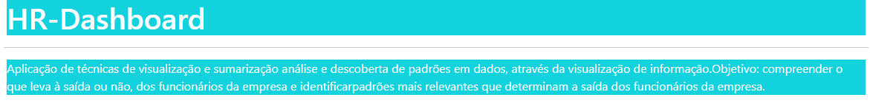

**SECÇÃO 1**

Na seção 1, é disponibilizada a tabela que sintetiza as médias de valores de cada variável quantitativa, agrupadas pela variável objetivo. É possível escolher na combobox o tipo de gráfico que se pretende visualizar (barras ou pie):

Escolhendo a opção *Pie*:

**SECÇÃO 2**

Nesta secção, é possível selecionar, para cada variável discreta, o tipo de gráfico que se pretende visualizar. (barras ou pie):

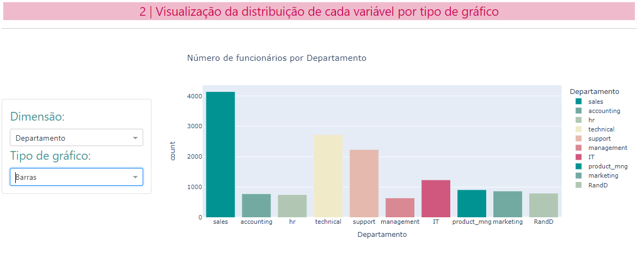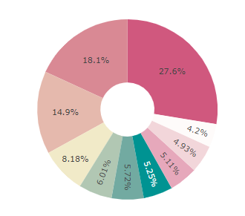

**SECÇÃO 3**

Nesta secção, podemos escolher três dimensões do dataset e o tipo de subplot que pretendemos visualizar no 2º gráfico (boxplot ou violin). Os gráficos mostram a relação entre as duas variáveis discretas selecionadas e a variável objetivo ‘Saiu’.

